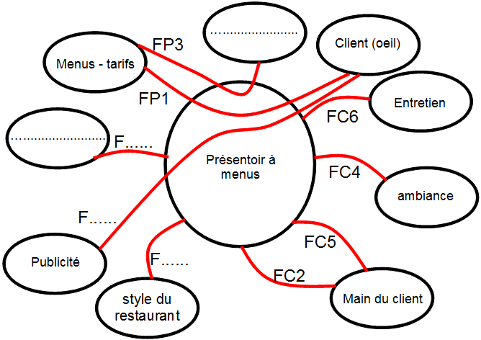
Etude du cahier des charges
Cdcf mp4.odt
Page 1/1
C. JEZEGOU
LECTEUR MP4

Nom : …......................................................... Prénom : …........................................................... 3ème …........
FP3
FC1
FP1
FC3
FC6
FC5
FC4
Lecteur mp4
FC2

Vous devez faire l'étude d'un lecteur MP4.
Compléter la pieuvre et le tableau

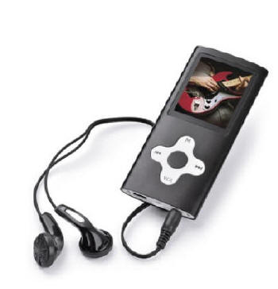

fonction | Enoncé de la fonction
FP1
FP2
FC1
FC2
FC3
FC4
FC5
FC6

